COLORES EMPLEADOS, USOS Y SIGNIFICADOS

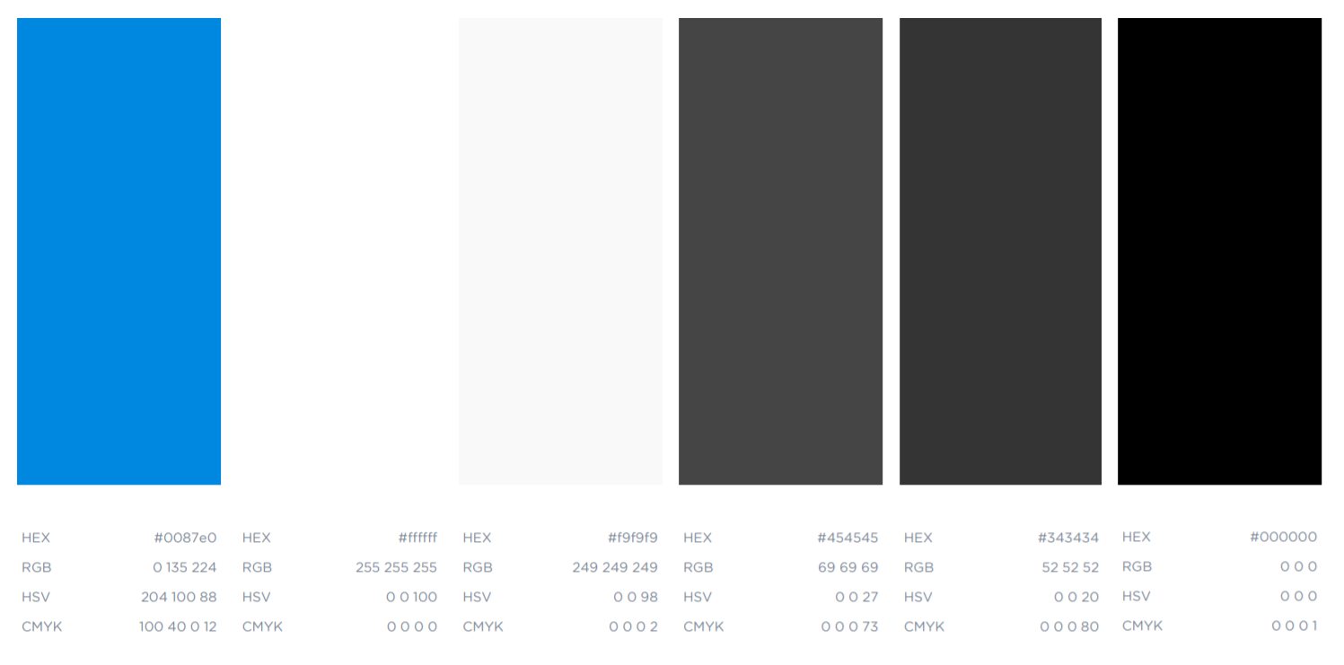

Esta sería la paleta de colores empleada en la construcción de la web, junto a su representación en Hexadecimal, CMYK y RGB.

El método de introducción de colores a los elementos de la web sería mediante los valores hexadecimales.

Los colores principales estarían compuestos por un contraste de blanco y negro, intercalando tonalidades grisáceas como colores secundarios.  
Otro de los colores principales sería un Azul Celeste, el cual ha sido empleado como color principal indicativo de enlaces y elementos de navegación.

La psicología de color de las principales tonalidades de la web utilizada a nivel de marketing digital, es la siguiente:

Blanco – Indica transparencia, simplicidad, limpieza y pureza.

Negro – Transmite elegancia, nobleza, sofisticación y lujo.

Azul – Símbolo de calma, seguridad, confianza y armonía.

MENÚ DE NAVEGACIÓN – FORMATO, DISEÑO Y ACCESIBILIDAD

El menú de navegación de la página web, tiene una disposición del 75% del ancho de la página y está alineado a la derecha. En la primera categoría, el menú sigue una estructura horizontal inicial, la cual está compuesta de enlaces de primer nivel y menús desplegables verticales. En su segunda categoría, el menú está compuesto por enlaces de segundo nivel y un menú lateral desplegable, el cual sigue una disposición vertical y se incluyen los enlaces de tercer nivel.

El formato del menú está dispuesto de esta manera habiendo pensado en una agrupación de enlaces óptima.

Para el diseño se ha elegido el color negro (#000) de forma estándar para la fuente, la cual cambia a un tono azul celeste (#0087E0) al posicionar el cursor encima. El fondo de manera estándar sería blanco (#FFF), cambiando a un tono gris claro (#F7F7F7) al posicionar el cursor encima en los submenús. En los menús desplegables se ha incluido un box-shadow para crear un efecto de superposición flotante con respecto a la web y una barra lateral vertical izquierda azul. Todo ello nos proporciona un diseño visual agradable, de fácil y rápida accesibilidad.